LUNES 02 | MARTES 03 | MIÉRCOLES 04 | JUEVES 05 | VIERNES 06
Núcleo: Pensamiento matemático.  O.A: Identifica correctamente seriación por tamaños.  -Observan video grabado por educadora donde presenta objetos (tren, cartera y candado) en láminas e invita a párvulos a responder correctamente.  -Imprimir hoja de actividad donde deben colorear, recortar cada flor por las líneas punteadas y pegar de forma ordenada.  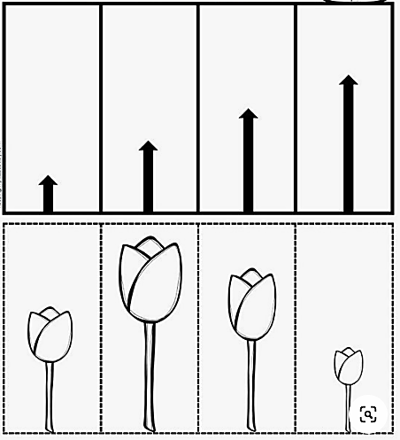  Enviar fotografía a educadora. | Núcleo: Convivencia y ciudadanía  O.A: Reconoce acciones correctas al involucrarse con amigos.  -Observan video grabado por educadora donde presenta láminas de algunas normas básicas al compartir o al relacionarse con los demás, como: Levantar la mano al hablar, no pelear, no reírse de los demás, ordenar materiales, etc.  -Imprimir hoja de actividad donde deben describir cada imagen, luego deben encerrar en un círculo con plumón las imágenes que consideran que son correctas y adecuadas.  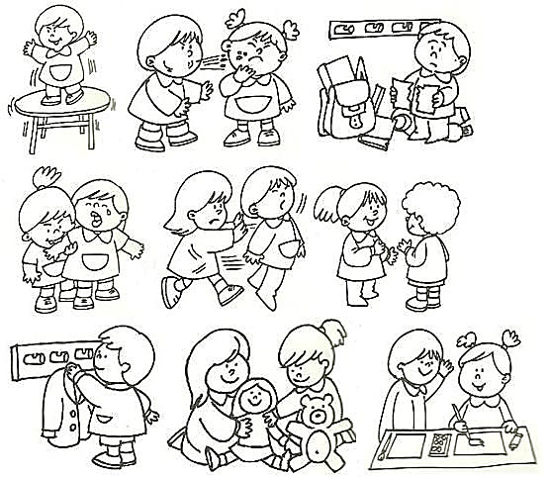  -Enviar fotografía a educadora. | Núcleo: Pensamiento matemático.  O.A: Identifica correctamente la secuencia temporal.  -Observan video grabado por educadora donde deben participar ordenando una secuencia de imágenes, en el 1 lo que se realiza primero, en el 2 lo que viene después y en el 3 lo que sucede último.  -Imprimir hoja de actividad donde deben recortar los números que están en el lado derecho de la hoja y luego pegarlos según sea el orden correcto.  Describa cada imagen, guie el proceso para que su hijo pueda responder.  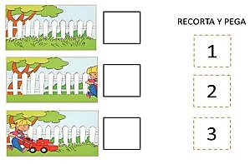  -Enviar fotografía a educadora. | Núcleo: Identidad y autonomía.  O.A: Reconoce en sí mismo y en los demás emociones básicas.  -Observan video grabado por educadora donde los párvulos participar reconociendo emociones según la cara que indica la educadora. Reconocen las siguientes emociones: Feliz, triste, enojo, emoción, vergüenza, tímidez, sorprendido y asustado.  -Imprimir hoja de actividad donde deben pintar las “bocas divertidas” y luego recortar, finalmente colocan un palito baja lengua en cada una.  Jugar a realizar distintas caras, usted pregunta cara de qué está realizando, guie trabajando las emociones. Participe y juegue junto a su hijo.  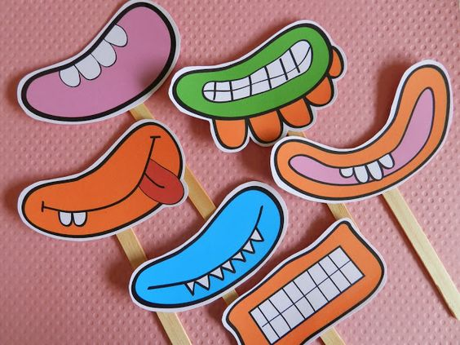  -Enviar fotografía a educadora. | Núcleo: Identidad y autonomía.  O.A: Comunicar algunos rasgos de su identidad, como su nombre, sus características corporales, género y otros.  -Observan video donde educadora se presenta con una imagen, menciona su nombre y algunas características, los invita a responder la siguiente pregunta ¿Quién soy?  -Imprimir hoja de actividad donde deben encerrar en un círculo quienes son, si niño o niña, luego dibujar la cara y pintar con témperas y pincel. Usted pregunta: ¿Cómo te llamas? ¿Cómo eres? ¿Qué te gusta hacer?  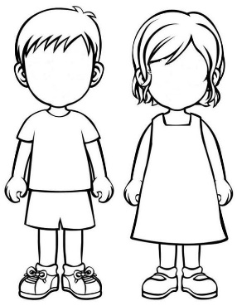  -Enviar fotografía a educadora.
Núcleo: Corporalidad y movimiento  O.A: Refuerza su motricidad gruesa intentando saltar en un pie.  1. Marque en el pise con cinta masking una línea recta larga.  2.Su hijo debe intentar saltar con un pie, de ida con el derecho, de vuelta con el izquierdo.  3.Realice la demostración.  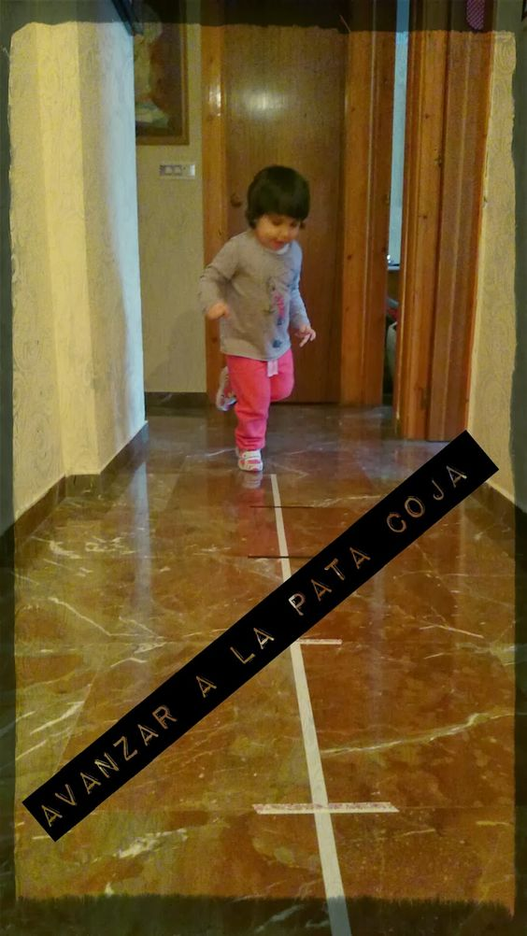 | Núcleo: Corporalidad y movimiento  O.A: Refuerza su motricidad gruesa saltando dentro de un saco.  1. Realice el siguiente circuito, ponga objetos en fila, para dos personas.  2.Colocar una pelota en el final.  3.Usted junto a su hijo deben saltar dentro de un saco o una bolsa (realice demostración) pasando entre medio de los objetos de la fila.  4.Jueguen y compitan, el primero que toma la pelota en el final gana.  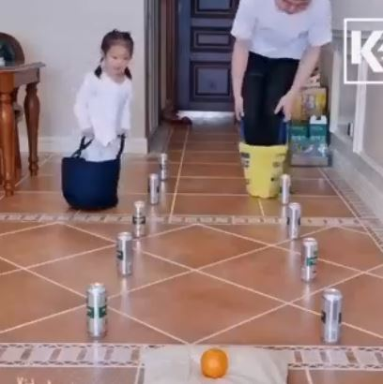 | Núcleo: Corporalidad y movimiento  O.A: Refuerza su motricidad gruesa manteniendo equilibrio.  1. Coloque en el piso 3 baldes o recipientes grandes de distintos tamaños.  2.Ordénelos de más pequeño al más grande.  3.Cada balde debe tener una pelota adelante.  4.Su hijo debe mantener el equilibro con un pie, tomar la pelota y la introduce dentro del balde.  Luego pasa al siguiente balde realizando lo mismo.  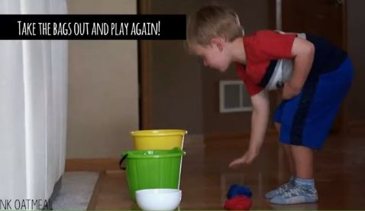 | Núcleo: Corporalidad y movimiento  O.A: Refuerza su motricidad gruesa coordinando movimientos.  1.Marque 4 líneas rectas como en la fotografía.  2.Su hijo debe apoyar las manos y los pies en la cinta 1 y 4, luego pasa sus manos y pies en las cintas 2 y 3 (en el medio), luego vuelve a las cintas 1 y 4 y así, esto lo repite un par de veces.  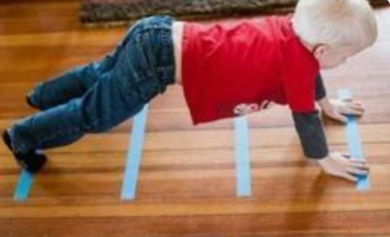 | Núcleo: Corporalidad y movimiento  O.A: Refuerza su motricidad gruesa corriendo.  1. Juegue junto a su hijo, usted afirma una escoba y su hijo afirma otra escoba, manteniendo una distancia entre ustedes no muy grande.  2.Deben correr hacia la otra escoba que no se debe caer, cuenten cuando vayan hacia el otro lado y organicen como lo harán. Esto lo realizan un par de veces.  